VYSVĚTLENÍ ZADÁVACÍ DOKUMENTACE č. 1
Zadavatel:
Nemocnice Žatec, o.p.s
jednající: Mgr. Ing. Jindřich Zetek, ředitel
sídlo: Husova 2796, 438 01 Žatec
IČ: 25026259
DIČ: CZ25026259
Zapsána v OR vedeném Spisová značka: O 11 vedená u Krajského soudu v Ústí nad Labem
Název veřejné zakázky: | Laparoskopie
Evidenční číslo zakázky: | REACT 010/2022
Dotaz č. 1: | 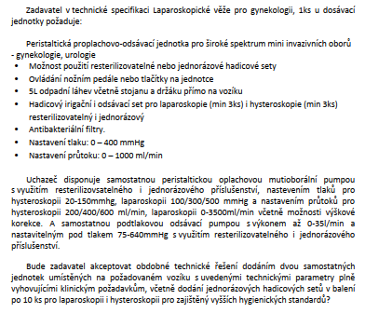
Odpověď č. 1: | Ano, zadavatel bude akceptovat technické řešení dodáním dvou samostatných jednotek, umístěných na požadovaném vozíku s uvedenými technickými parametry.
Dotaz č. 2: | 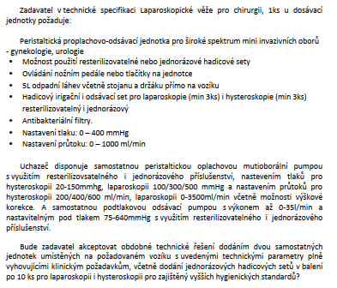
Odpověď č. 2: | Ano, zadavatel bude akceptovat technické řešení dodáním dvou samostatných jednotek, umístěných na požadovaném vozíku s uvedenými technickými parametry
Dotaz č. 3: | 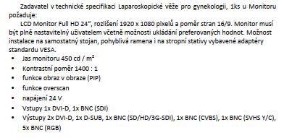  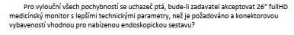
Odpověď č. 3: | Ano, zadavatel bude akceptovat 26´´fullHD medicínský monitor.
Dotaz č. 4: | 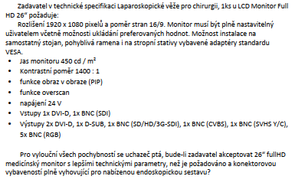
Odpověď č. 4: | Ano, zadavatel bude akceptovat 26´´fullHD medicínský monitor s lepšími technickými parametry.
Dotaz č. 5: | 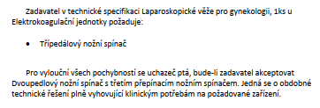
Odpověď č. 5: | Ano, zadavatel bude akceptovat dvoupedálový nožní spínač s třetím přepínacím nožním spínačem.
Dotaz č. 6: | 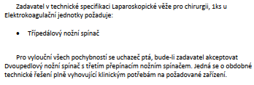
Odpověď č. 6: | Ano, zadavatel bude akceptovat dvoupedálový nožní spínač s třetím přepínacím nožním spínačem.

Zadavatel uveřejní na profilu upravenou verzi Technické specifikace, příloha č. 3 zadávací dokumentace (změna je barevně rozlišena). Zadavatel s ohledem na tuto skutečnost přiměřeně prodlouží lhůtu pro podání nabídek.

